**ГКСОУ ВО «Специальная (коррекционная) общеобразовательная школа-интернат VIII вида г. Меленки».**

**Открытый урок трудового обучения в 8 классе по теме:**

«Обработка криволинейных форм».

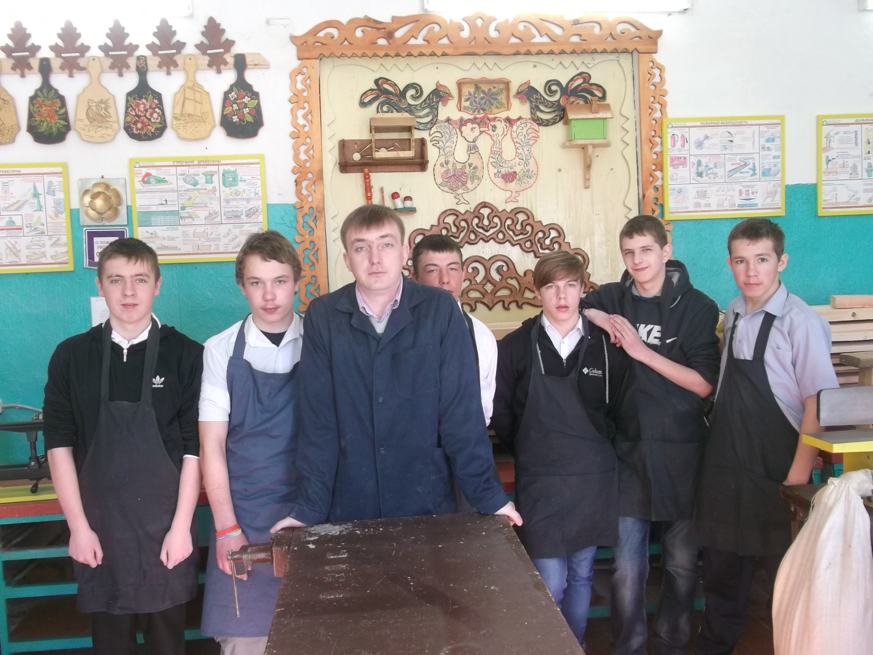

Учитель трудового обучения

Ерёмкин Н.Ф.

2015 г.

**Тема урока: Обработка криволинейных форм.**

***Образовательные цели:*** совершенствовать знания учащихся по технологии

изготовления деталей с криволинейной кромкой.

***Коррекционные цели:*** развивать двигательную активность, пластичность,

подвижность. Учить анализировать, обобщать,

делать.

***Воспитательные цели:*** создавать условия для развития у учащихся более

высокой работоспособности. Воспитывать бережное

отношение к прекрасному.

***Оборудование урока:*** образцы деталей изделия, плакат, индивидуальные

технологические карты, верстак, столярный

инструмент.

***Место проведения урока*** – школьная мастерская.

***Объект работы:*** полка для полотенца.

**Ход урока:**

1. Организационный момент.

Доклад бригадира о готовности класса к работе. Запись

Отсутствующих.

1. Повторение.

Разметка линейкой вдоль доски.

Пиление поперёк доски.

**-** Какой измерительный инструмент вы знаете?

**-** Как сокращенно пишут метры, сантиметры и миллиметры?

**-** Как называется поперечный разрез дерева?

**-** Какие ручные пилы вы знаете?

**-** Выполнение задания: на листке бумаге к клетку нарисовать пилы с прямыми зубьями и наклонными или смешанными.

**-** Для чего закрепляют материал на верстаке во время пиления?

**-** Расскажите и покажите, как надо строить при пилении.

**-** Что ещё надо знать при работе с пилой?

**-** Выполнение задания теста.

3. Вводный инструктаж.

Анализ предстоящей работы.

До сих пор вам приходилось пилить и строгать только по прямым линиям. Теперь же вы научитесь обрабатывать материал по кривым линиям, потому сто иногда бывает нужно сделать такие вещи, как ручки к фуганку, к ножовке, к вешалке для платья. Чертёж, где есть одни кривые линии, сделать одной линейкой невозможно. Криволинейный рисунок наносят на материал с помощью приспособления – шаблона. Шаблон делают из плотного картона или фанеры. Его кладут на доску и очерчивают карандашом.

4.Практическая работа.

**-** Технологическая карта (обслуживание).

**-** Нанесение рисунка по шаблону.

**-** Срезание углов у заготовки.

**-** Пропиливание прямых запилов и прорезание их лобзиком.

**-** Работа напильниками (обработка напильниками и наждачкой).

**-** Нанесение орнамента.

**-** Склеивание изделия.

**-** Лакирование.

5. Заключение.

**-** Закрепление темы по наводящим вопросам.

**-** Подведение итогов по практической работе.

**-** Оценки.

**-** Уборка рабочих мест.

